

Comunicato stampa

Progettata con l’esperienza, realizzata per il futuro: l’autogrù Liebherr LTM 1110-5.2

⸺

Con l'LTM 1110-5.2, Liebherr introduce la 3a generazione del sistema di controllo LICCON

La nuova cabina offre un design più moderno ed ergonomico e comfort all'avanguardia

Manovrabilità esente da usura grazie al cambio ZF TraXon DynamicPerform

1 diventa 2 grazie a 3: L’autogrù Liebherr LTM 1110-5.1 diventa LTM 1110-5.2 grazie a 3 nuovissime caratteristiche: il controllo della gru, la cabina e il cambio. L’autogrù Liebherr da 110 tonnellate presentata al Bauma 2019, sarà caratterizzata dalla nuova cabina, anch’essa presentata allora come prototipo, dal nuovo sistema di controllo Liebherr LICCON3 e dal cambio ZF TraXon DynamicPerform, anch'esso già preannunciato in fiera. Una novità è rappresentata dalla frizione a dischi multipli raffreddata a olio, che è stata sottoposta a test intensivi ed è ora pronta per la produzione di serie. La nuova LTM 1110-5.2 combina quindi i vecchi pregi con innovazioni all'avanguardia per sicurezza e comfort maggiori. Oltre a queste innovazioni, Liebherr introduce nella produzione di serie un design completamente nuovo, pionieristico per la serie All-Terrain.

Ehingen (Donau) (Germania), 25 novembre 2021 – L’autogrù Liebherr a 5 assi da 110 tonnellate è un bestseller in tutto il mondo con il suo robusto braccio telescopico da 60 metri e i carichi assiali variabili per la massima mobilità. Ma c’è di più, perché aumentano anche semplicità, sicurezza e comodità.

Sistema di Controllo LICCON3

La terza generazione del controllo LICCON (Liebherr Computed Control) si basa su un funzionamento collaudato, ma con un software e un linguaggio di programmazione completamente nuovi, nonché un bus dati più veloce, una memoria significativamente maggiore e prestazioni del computer superiori. Nikolaus Münch, responsabile del reparto controllo alla Liebherr di Ehingen, spiega: "Quando abbiamo sviluppato il nuovo sistema di controllo, era importante per noi che gli operatori che hanno familiarità con le gru mobili Liebherr potessero acquisire rapidamente e senza alcun problemafamiliarità anche con il nuovo sistema di controllo. Allo stesso tempo, dobbiamo essere pronti per il futuro, poiché i progressi nel campo della microelettronica sono immensi. Applicazioni complesse come VarioBase®, che richiedono dati ad alte prestazioni, saranno sviluppate più frequentemente in futuro. È qui che l'attuale sistema di controllo LICCON2 mostra i suoi limiti."

La somiglianza al precedente sistema di controllo è molto ampia. Sono stati adottati componenti hardware collaudati come il terminale di controllo remoto BTT. La funzione touch sul nuovo grande display nella cabina torretta ha reso il controllo ancora più semplice e comodo. La visualizzazione dei parametri è stata rivista e semplificata. Inoltre, le gru LICCON3 sono predisposte di serie per la telemetria e la gestione della flotta. In futuro, l’utilizzatore sarà in grado di visualizzare e valutare tutti i dati rilevanti attraverso il portale clienti MyLiebherr.

Cabina dal design premiato

Liebherr ha sviluppato il design moderno della nuova cabina in collaborazione con il designer Jürgen R. Schmid, Design Tech, Ammerbuch (Germania). Ha ricevuto il prestigioso American GOOD DESIGN® award 2020 nella categoria "Transportation". Istituito nel 1950 da Eero Saarinen e Charles e Ray Eames, il GOOD DESIGN® awards premia il design industriale, di prodotto e grafico più innovativo e all'avanguardia di tutto il mondo. Il Chicago Atheaeum Museum of Architecture and Design organizza il programma per aumentare la consapevolezza del design contemporaneo e per fare onore al prodotto e ai leader dell'industria del design e della produzione.

Liebherr ha presentato la nuova cabina al Bauma 2019 per ricevere i primi feedback dai clienti. Molti suggerimentipotevano per la prima volta essere implementati per l'avvio della produzione in serie. Grazie alla potente sinergia, Liebherr sta introducendo la nuova cabina contemporaneamente al sistema di controllo LICCON3. Il design moderno è caratterizzato da materiali di alta qualità e da un design senza tempo e apportando miglioramenti significativi per l’operatore. Questi includono il nuovo volante multifunzione, le tendine parasole laterali sullo sportello del conducente, la strumentazione e la consolle dei pulsanti migliorate e i nuovi display. Un ulteriore comfort è fornito da opzioni come l’apertura centralizzata con telecomando, il frigo box e il monitoraggio della pressione degli pneumatici.

Un sistema di riscaldamento e di condizionamento automatico rinnovato e moderno nella cabina di guida e nella cabina della gru offre un elevato livello di comfort. Un sensore solare rileva l'aumento della radiazione solare e regola automaticamente la funzione di riscaldamento. Oltre alla radio di serie con sistema vivavoce, è disponibile come optional una radio a doppio DIN con funzioni estese.

Nikolaus Münch cita i dispositivi di illuminazione rinnovati come un altro punto di forza: "La tecnologia LED si distingue chiaramente per la sua lunga durata. Molte più ore di esercizio e migliore illuminazione". L’illuminazione per la cabina della torretta, la torretta, la parte posteriore del carro, i fari anteriori e il braccio telescopico nonché i falconi sono ottimizzati e possono essere azionati con i LED.

Trasmissione ZF TraXon DynamicPerform

L'innovativo concetto di frizione DynamicPerform offre un avviamento e una manovrabilità praticamente esenti da usura per il cambio modulare ZF TraXon, senza surriscaldamento. Il nuovo sistema trasmette la potenza del motore attraverso un pacco di dischi raffreddati a olio che funziona in olio. Il calore di attrito che si genera durante il processo di avviamento viene trasmesso all'olio e dissipato dal sistema di raffreddamento del veicolo attraverso uno scambiatore di calore olio/acqua. Dato il maggiore consumo di energia e potenza, grazie a un modello di calcolo, è possibile una manovrabilità durevole e praticamente senza usura. Un sistema di protezione della frizione così implementata previene il surriscaldamento della stessa e la conseguente maggiore usura o distruzione della frizione in casi di carico estremo. Tutto ciò previene i tempi di inattività e aiuta a prolungare significativamente la vita utile del cambio. I clienti beneficiano così di una maggiore efficienza e di minori costi di manutenzione, mentre gli operatori possono contare su una frizione facilmente dosabile.

Liebherr è stata partner di ZF per lo sviluppo del TraXon DynamicPerform e la sua integrazione nella trasmissione delle gru mobili. Josef Schick, responsabile del reparto prove della Liebherr di Ehingen, riferisce: "Grazie alla stretta collaborazione con ZF e a una intensa fase di test, la nuova versione di trasmissione è ora pronta per la produzione in serie. La capacità di raffreddamento del sistema DynamicPerform è stata ancora una volta notevolmente aumentata ottimizzando diversi componenti hardware. Inoltre~~,~~ è stato perfezionato il modello per il calcolo della temperatura dei dischi. I test sul veicolo nella camera fredda fino a meno 40 gradi confermano che DynamicPerform ~~ora~~ funziona molto bene anche a temperature estremamente basse. Tutto sommato, si può dire che tra la frizione a secco e la nuova frizione ad avviamento idraulico c’è un mondo!"

Inizialmente, Liebherr equipaggerà le gru mobili a 5 assi con DynamicPerform progressivamente. Per le gru mobili con sei assi e più, Liebherr continuerà a utilizzare la trasmissione ZF a 12 velocità TraXon Torque con convertitore di coppia, che offre non solo una manovrabilità priva di usura, ma anche un aumento della coppia.

Liebherr-Werk Ehingen GmbH: chi siamo

Liebherr-Werk Ehingen GmbH è uno dei principali produttori di gru mobili e cingolate. La gamma di gru mobili si estende dalla gru a 2 assi da 35 tonnellate a quella per carichi pesanti, con capacità di sollevamento di 1.200 tonnellate e telaio a 9 assi. Le gru mobili tralicciate o cingolate raggiungono capacità di sollevamento fino a 3.000 tonnellate. Con sistemi a braccio universale e un'ampia dotazione aggiuntiva, sono al lavoro nei cantieri di tutto il mondo. Presso la sede di Ehingen lavorano 3.500 dipendenti. Un servizio completo in tutto il mondo garantisce un'elevata disponibilità di gru mobili e cingolate. Nel 2020, lo stabilimento Liebherr di Ehingen ha realizzato un fatturato di 2,03 miliardi di euro.

Il Gruppo Liebherr

Il Gruppo Liebherr è un'azienda tecnologica a conduzione familiare con una gamma di prodotti molto diversificata. L'azienda è uno dei maggiori produttori di macchinari per l'edilizia al mondo, ma offre anche prodotti e servizi di alta qualità e convenienti in molti altri settori. Oggi il gruppo comprende più di 140 aziende in tutti i continenti, impiega circa 48.000 persone e nel 2020 ha realizzato un fatturato complessivo consolidato di oltre 10,3 miliardi di euro. Fin dalla sua fondazione nel 1949 a Kirchdorf an der Iller, nel sud della Germania, Liebherr ha perseguito l'obiettivo di convincere i propri clienti con soluzioni ambiziose, contribuendo al progresso tecnologico.

Immagini

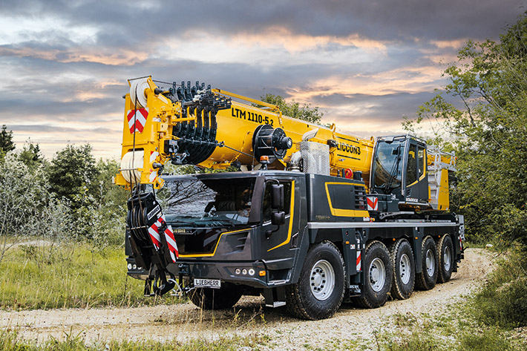

liebherr-ltm1110-5-2.jpg  
Nuovo design: L’autogrù Liebherr LTM 1110-5.2 offre una tecnologia all'avanguardia, con un nuovo look.

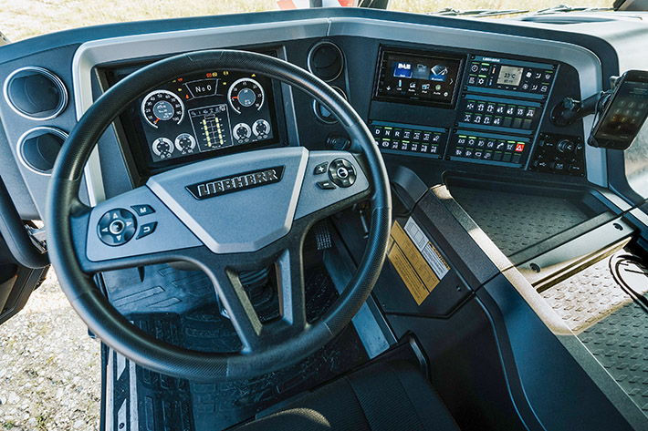

liebherr-ltm1110-5-2-driver-cab.jpg  
Progettata per gli operatori: Nuovo volante multifunzione, indicatori e moduli pulsanti migliorati e nuovi display.

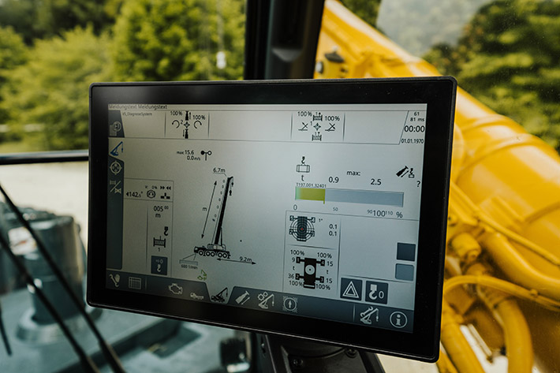

liebherr-ltm1110-5-2-touch-display.jpg  
Funzione touch: Grazie al grande display nella cabina torretta, il controllo è ora ancora più facile e confortevole.

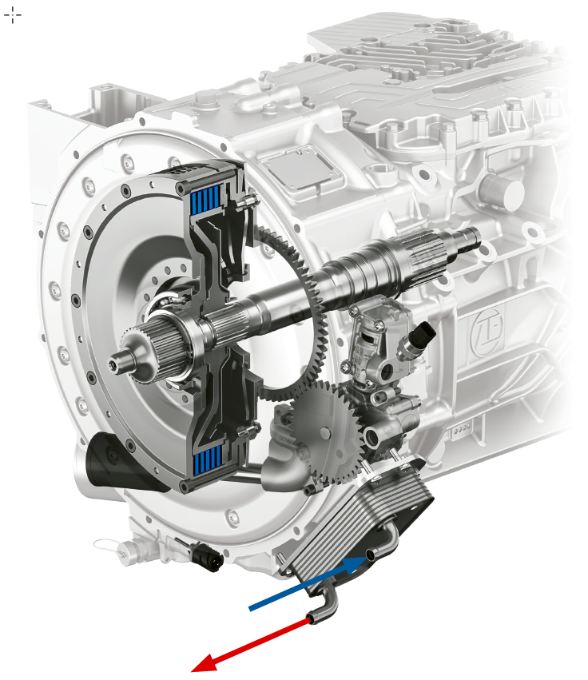

zf-traxon-dynamic-perform.jpg  
Manovra liscia come l’olio: Il nuovo modulo frizione DynamicPerform trasmette la potenza del motore tramite dischi integrati che sono raffreddati ad olio.

Referente

Wolfgang Beringer  
Marketing and Communication  
Tel.: +49 7391/502 - 3663  
E-mail: wolfgang.beringer@liebherr.com

Pubblicato da

Liebherr-Werk Ehingen GmbH   
Ehingen (Donau) / Germania  
www.liebherr.com